**CAO ĐẲNG THỰC HÀNH FPT POLYTECHNIC**



**CƠ SƠ 3 TP. HỒ CHÍ MINH**

**-----🙠🕮🙢 -----**



**BÁO CÁO DỰ ÁN 1**

***ĐỀ TÀI:*   
XÂY DỰNG HỆ THỐNG   
QUẢN LÝ SHOWROOM ÔTÔ**

***Nhóm 5:***

Hoàng Tuấn Trung

Dương Thanh Phương

Hoàng Văn Tú

Nguyễn Thế Thọ

Trần Văn Phú

***Giảng viên hướng dẫn:***

**Th.S Lê Anh Tú**

***Lớp: IT16312***

|  |
| --- |
| TP HỒ CHÍ MINH 2021 |

|  |
| --- |
|  |
|  |

MỤC LỤC

1 Lý do chọn đề tài: 4

1.1 Hiện trạng 4

1.2 Xu hướng tất yếu 4

2 Khảo xác thực trạng: 5

2.1 Thực trạng doanh thu của các hảng ô tô tại Việt Nam 5

2.2 Thực trạng thị phần của các hãng ô tô tại Việt Nam: 6

2.3 Thị phần nguồn ô tô chính hãng tại việt nam: 6

2.4 Thói quen mua hàng online của người việt 9

2.5 một số nền tảng về phần mềm quản lý showroom ô tô cho doanh nghiệp và cửa hàng bán lẻ hiện nay tại Việt Nam: 10

2.6 Thực trạng các yếu tố người mua hàng quan tâm khi mua hàng online: 11

2.7 Khảo sát về các công nghệ lập trình Back-end. 12

3 Sơ đồ User case: 14

3.1 Sơ đồ Usercase tổng quát: 14

3.2 Usercase quản lý thu chi: 15

3.3 Usercase quản lý đặt xe: 15

3.4 Usercase quản lý sản phẩm 16

3.5 Usercase quản lý báo cáo: 16

3.6 Usercase quản lý kho xe: 17

3.7 Usercase quản lý kinh doanh: 17

3.8 Usercase quản lý hệ thống: 18

3.9 Usercase quản lý nhân viên: 18

4 Vẽ sơ đồ hệ thống: 19

4.1 Mô hình công nghệ ứng dụng 19

4.2 Thực thể: 20

4.2.1 Sơ đồ quan hệ cài đặt: 20

4.2.2 Database diagrams: 21

4.2.3 Sơ đồ ERU: 22

4.2.4 Sơ đồ nghiệp vụ bán hàng: 23

5 Phát thảo giao diện bằng mockup: 24

5.1 Giao diện chính: 24

5.2 Giao diện bán hàng: 25

5.3 giao diện quản lý: 27

5.3.1 Quản lý người dùng 27

5.3.2 Quản lý nhân viên 28

5.3.3 Quản lý Sản phẩm 29

5.3.4 Quản lý khách hàng 30

5.3.5 Quản lý hóa đơn 30

5.3.6 Quản lý hợp đồng: 31

5.4 giao diện thống kê: 31

5.5 Các giao diện hổ trợ khác 32

5.5.1 Màn hình chào: 32

5.5.2 Đăng nhập 32

5.5.3 Đổi mật khẩu 33

5.5.4 Giới thiệu về phầm mềm 33

5.5.5 Chọn sản phẩm: 34

5.6 Đặc câu hỏi, trả lời: 34

6 Cơ Sở dữ liệu: 36

6.1 Mô hình tổ chức lập trình cơ sở dũ liệu: 36

6.2 Sơ đồ quan hệ 38

6.3 Một số câu lệnh, drop proc: 39

6.3.1 Tổng hợp – thống kê: 39

6.3.2 Thống kê sản phẩm bán chạy nhất: 40

6.4 Chi tiết các bảng: 40

6.4.1 Bảng người dùng 40

6.4.2 Bảng nhân viên 41

6.4.3 Bảng khách hàng 41

6.4.4 Bảng sản phẩm 41

6.4.5 Bảng hóa đơn 42

6.4.6 Bảng giỏ hàng 42

6.4.7 Bảng hợp đồng 42

7 Các Lớp tiện ích: 42

7.1 XJDBC: 43

7.2 XData: 45

7.3 MsgBox: 48

7.4 Auth: 48

7.5 Ximages: 49

8 những chức năng nổi bật của phần mềm: 51

8.1 Bán hàng: 51

8.2 Quản lý sản phẩm bằng mã QR code: 55

9 Unit test: 56

10 ĐÓNG GÓI VÀ KIỂM TRA 62

10.1 Hướng dẫn chuyển đổi jar thành exe 62

10.2 Hướng dẫn triển khai 62

10.3 Hướng dẫn sử dụng phần mềm 62

11 Hướng phát triển: 63

9 Ngồn tham khảo: 63

10 Nhận xét chung trong quá trình phát triển sự án: 63

**LỜI CẢM ƠN** 64

TRÊN ĐẦY LÀ TỔNG HỢP HẦU HẾT CÁC NỘI DUNG NHÓM 5 PHẦN MỀN QUẢN LÝ SHOWROOM ÔTÔ ĐÃ BÁO CÁO TRONG SUỐT THỜI GIAN HỌC TẬP MÔN DỰ ÁN 1, VẪN CÒN RẤT NHIỀU THIẾU SÓT. NHÓM 5 CHÚNG EM RẤT CẢM ƠN THẦY TÚ ĐÃ THEO DÕI, ĐỘNG VIÊN, GÓP Ý, CHỈNH SỬA TẬN TÌNH CHO CHÚNG EM TRONG SUỐT QUÁ TRÌNH HỌC TẬP. NHÓM EM SẼ RÚT KINH NGHIỆM TRONG CÁC MÔN HỌC SAU CÓ LIÊN QUAN. 64

**ĐẠI DIỆN NHÓM 5:** 64

**Thành viên: Dương Thanh Phương** 64

# Lý do chọn đề tài:

## Hiện trạng

Trong thời đại bùng nổ thông tin và xu thế toàn cầu hóa hiện nay, các nền tảng, dịch vụ và sản phẩm công nghệ thông tin trên Internet đã và đang phát triển cực kỳ mạnh mẽ và được ứng dụng rộng rãi vào cuộc sống của con người để đáp ứng đa dạng các nhu cầu thông tin, từ phục vụ các nhu cầu cá nhân như học tập, làm việc, giải trí đến vận hành các quy trình sản xuất, hệ thống quản lý, ... của các tổ chức, doanh nghiệp. Yêu cầu hệ thống

## Xu hướng tất yếu

Thực ra, việc đưa ô tô lên showroom để bán hàng đã được triển khai tại nhiều nước trên thế giới. Tại Mỹ, việc này đã phổ biến kể từ khi Covid-19 bùng phát. Khi đó, các cửa hàng trưng bày và bán ô tô đóng cửa để ngăn ngừa virus lây lan, vì thế, khách hàng buộc phải tiếp cận các đại lý ô tô qua nền tảng điện tử. Theo Giám đốc Bán hàng Ford Mỹ LaNeve, có đến 93% đại lý ô tô Mỹ đang chuyển sang bán xe trực tuyến. Các hãng xe cung cấp tour xem xe ảo, mở khoản vay online đồng thời giao xe tại nhà cho khách hàng. Người mua xe chỉ cần ngồi nhà chọn xe, mọi thứ đã có đại lý lo.

Còn tại Anh quốc, theo nghiên cứu của Were, có đến 84% người tiêu dùng sử dụng điện thoại di động để nghiên cứu ô tô và con số này có khả năng sẽ tăng nhanh trong những năm tới.

Các chuyên gia ô tô cho rằng, việc đưa ô tô bán trên các không gian mạng là xu hướng tất yếu trong môi trường thương mại điện tử phát triển mạnh mẽ cộng với tác động của đại dịch Covid-19. Để sản phẩm mới tiếp cận được khách hàng, các đại lý và hãng xe đã tận dụng phương thức bán hàng online, livetream giới thiệu sản phẩm cũng như tăng tương tác với khách hàng. Kèm theo đó là xe được giao đến tận nhà để khách hàng lái trải nghiệm, lái thử….

Từ những lý do trên, nhóm em chọn đề tài: "Xây dựng hệ thống quản lý Showroom ô tô" làm đề tài nghiên cứu cho môn dự án 1

# Khảo xác thực trạng:

Vì một số lý do khách quan, nên nhóm chỉ tìm hiểu được một phần thực trạng hiện tại của đề tài qua một số nguồn tin khá là chính xác như sau:

## Thực trạng doanh thu của các hảng ô tô tại Việt Nam

Biểu đồ doanh thu và tỷ lệ tăng trưởng doanh thu của các hãng xe đến tháng 8/2020 ở VN:

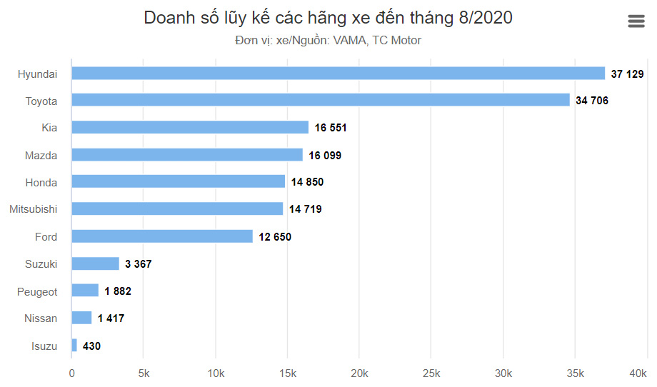

## Thực trạng thị phần của các hãng ô tô tại Việt Nam:

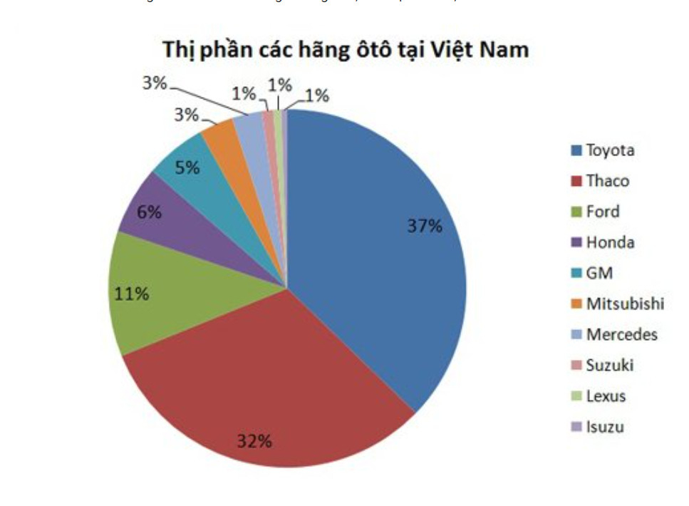

Nếu xét riêng thị trường xe con thì Toyota vẫn giữ vị trí độc tôn với 49.778 xe, chiếm 37% thị phần (chỉ tính các hãng thuộc VAMA). Theo sau là Thaco với 42.231 xe (32%). Tuy nhiên nếu xét toàn ngành thì Thaco đang đứng đầu với 80.421 xe.

Sau Thaco và Toyota là Ford với 11% thị phần. Kế tiếp là Honda (6%), GM (5%), Mitsubishi (3%) và Mercedes (3%). Các thương hiệu còn lại (Suzuki, Lexus và Isuzu...) chỉ chiếm khoảng 1%.

## Thị phần nguồn ô tô chính hãng tại việt nam:

Thị trường ô tô năm 2020 tăng trưởng 5.8% , Thaco dẫn dầu thị phần. Trong anwm 2020, các hãng ô tô tại Việt Nam tiêu thụ được hơn 290.000 xe

Theo báo cáo của Hiệp hội các nhà sản xuất ôtô Việt Nam (VAMA), doanh số tháng 12/2020 của toàn thị trường đạt 34.234 xe, tăng 22,8% so với cùng kỳ năm ngoái và 10,8% so với tháng 11. Trong đó bao gồm 23.984 xe du lịch; 9.745 xe thương mại và 505 xe chuyên dụng. Doanh số xe du lịch tăng 9,3%; xe thương mại tăng 14,5% và xe chuyên dụng giảm 15,8% so với tháng trước.

Sản lượng của xe lắp ráp trong nước đạt 21.407 xe, tăng 10,2% so với tháng trước và số lượng xe nhập khẩu nguyên chiếc là 12.827 xe, tăng 11,7% so với tháng trước.

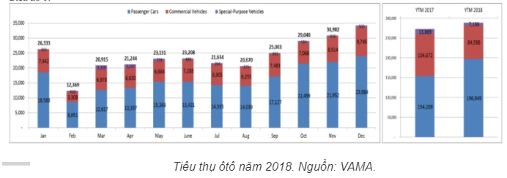

Tính chung cả năm 2020, tổng doanh số bán hàng của toàn thị trường đạt 288.683 xe, tăng 5,8% so với năm 2019. Trong đó, ôtô du lịch tăng 27,7%; xe thương mại giảm 19,2% và xe chuyên dụng giảm 48,5%. Xét về xuất xứ, doanh số bán hàng của xe lắp ráp trong nước tăng 10,6% trong khi xe nhập khẩu giảm 6,2% so với năm trước.

Thaco vẫn dẫn đầu thị trường ôtô Việt 2020 với doanh số 96.127 xe, chiếm 34,7% thị phần. Đứng thứ 2 là Toyota Việt Nam với 65.856 xe (chưa kể Lexus), chiếm 23,8% thị phần. Các vị trí tiếp theo thuộc về Honda Việt Nam; Ford Việt Nam và GM Việt Nam.

2018 là năm đánh dấu nhiều thay đổi với ngành công nghiệp ôtô Việt Nam với một số chính sách mới được áp dụng. Trong đó việc triển khai Nghị định 116 gây ra nhiều xáo trộn cho thị trường trong nửa đầu năm. Số lượng xe hơi nhập khẩu sụt giảm mạnh khiến cuộc đua chỉ còn là của các hãng xe lắp ráp.

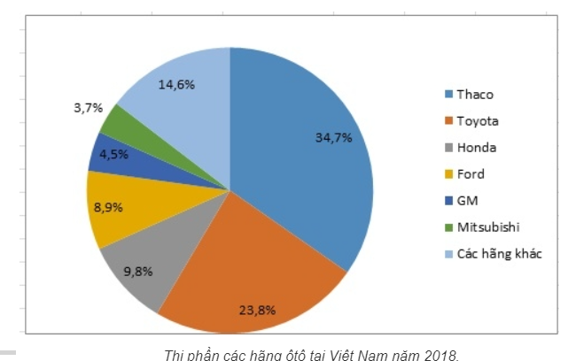

Theo thống kê của VAMA, tính đến hết tháng 6, tổng thị trường bán được 126.086 xe, trong đó xe lắp ráp là 106.638 chiếc và xe nhập khẩu 19.039 xe. Xe lắp ráp tăng 10% trong khi xe nhập khẩu giảm tới 49% so với cùng kỳ 2019.

Đến tháng 8, làn sóng xe nhập bắt đầu trở lại khi hầu hết các hãng xe đã hoàn thiện được những giấy tờ, thủ tục theo yêu cầu.

Cũng trong năm 2020, thuế nhập khẩu các dòng xe dưới 9 chỗ từ các nước ASEAN về Việt Nam - có tỷ lệ nội địa hóa nội khối từ 40% - giảm xuống 0% thay vì 30% như năm 2019.

Trên thực tế, dù nhiều hãng đã nhập được xe từ ASEAN với thuế suất 0%, giá ôtô trên thị trường Việt Nam vẫn không hề giảm, thậm chí có những mẫu xe còn tăng giá. Người mua cũng phải chi thêm hàng chục, thậm chí hàng trăm triệu đồng nếu muốn nhận xe sớm. Nhiều người tiêu dùng 'vỡ mộng' với giấc mơ ôtô giá rẻ.

## Thói quen mua hàng online của người việt

Theo dữ liệu thu thập từ khảo sát tại Hoa Kỳ, doanh thu thương mại điện tử năm 2020 tăng 32,2% so với cùng kỳ năm 2019, đạt 188,2 tỷ USD – con số này một phần bắt nguồn từ việc người tiêu dùng phải ở nhà và mua sắm qua mạng do yêu cầu về giãn cách trong đại dịch.

Một thống kê khác tại Hoa Kỳ cho thấy 70% người được khảo sát mua sắm qua mạng nhiều hơn trước đại dịch, trong đó có 36% mua sắm qua mạng nhiều hơn rất nhiều.

Tại Châu Âu, một khảo sát cho thấy người dân mua sắm qua mạng nhiều hơn vào năm 2020, đặc biệt là tại những nước bị ảnh hưởng nặng nề do đại dịch như Tây Ban Nha, Bỉ và Ý.

Cũng theo khảo sát này, số lượng người mua sắm qua mạng nhiều hơn do đại dịch tăng nhiều nhất ở những nước trước đây ít mua sắm qua mạng.

Tại Việt Nam, theo Sách trắng Thương mại điện tử năm 2021, tỷ lệ người dùng internet tham gia mua sắm trực tuyến đã tăng từ 77% trong năm 2019 lên 88% trong năm 2020.

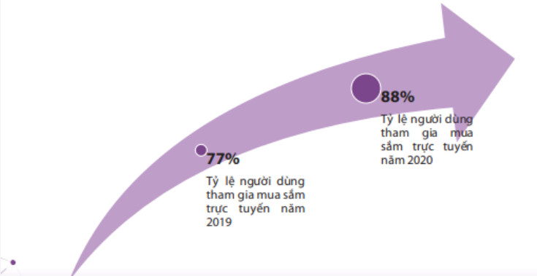

## một số nền tảng về phần mềm quản lý showroom ô tô cho doanh nghiệp và cửa hàng bán lẻ hiện nay tại Việt Nam:

Phần mềm agara

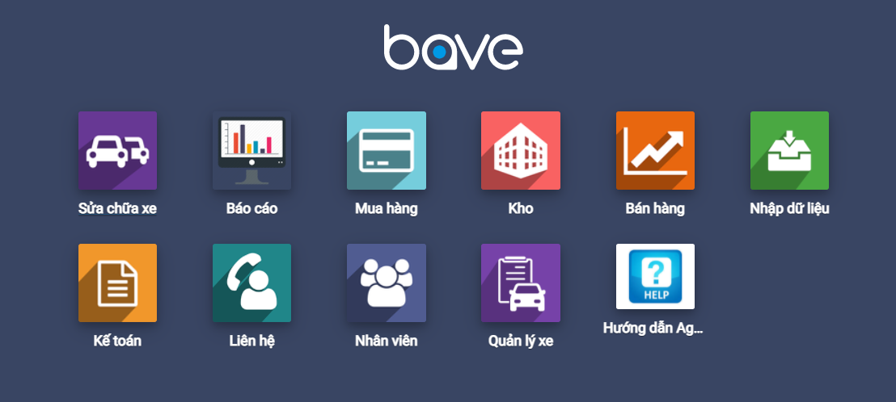

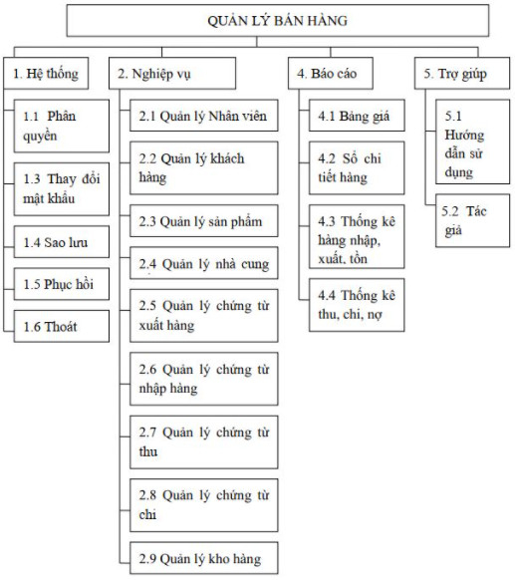

## Thực trạng các yếu tố người mua hàng quan tâm khi mua hàng online:

Khảo sát thực hiện trong năm 2020

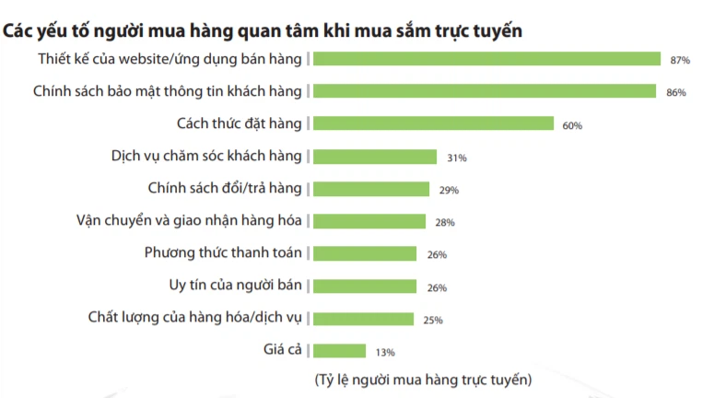

Đánh giá: Website đẹp, ứng dụng tốt và chính sách bảo mật đóng vai trò quan trọng trọng quyết định mua hàng online của khách hàng. Sự tiện lợi trong đặt hàng cũng quan trọng không kém. Còn “giá cả” lại là yếu tố ít quan trọng nhất.  
Theo một số các nghiên cứu, Mặc dù mua sắm trực tuyến đã trở nên tiện lợi hơn trong thời gian gần đây, nhưng nhiều rào cản vẫn tồn tại. Điều đáng lo ngại nhất đối với người tiêu dùng là sản phẩm kém chất lượng so với quảng cáo (72%), thông tin cá nhân bị tiết lộ (58%), giá cả không rõ ràng (42%).  
Mặt khác, yếu tố thanh toán phức tạp là một trong những trở ngại ít đáng lo nhất với người tiêu dùng Việt Nam do trên thực tế, cách thức thanh toán COD (thu tiền khi giao hàng) đang phổ biến, người tiêu dùng gần như không sợ "bị lừa" khi nhận hàng.

## Khảo sát về các công nghệ lập trình Back-end.

 ( Nguồn: Khảo sát của Stack Overflow 2020. )

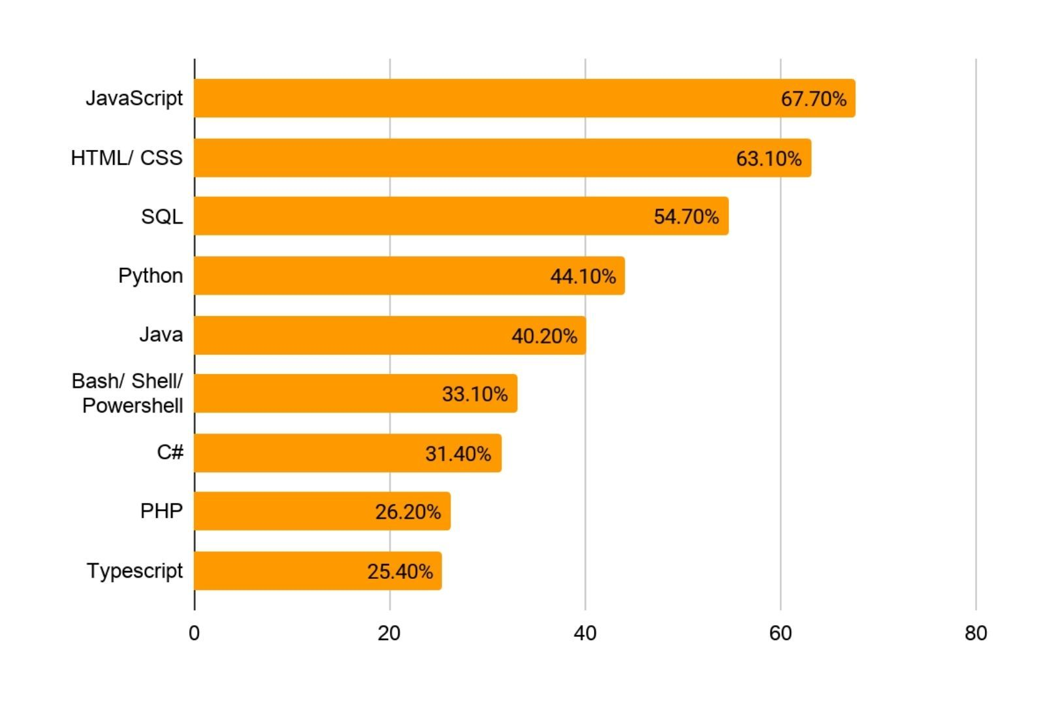

Biểu đồ các ngôn ngữ Backend phổ biến nhất  
Đánh giá: Lựa chọn các công nghệ liên quan đến Java, HTML/CSS và JS để lập trình hệ thống bán hàng trực tuyến. Có thể nghiên cứu thêm NodeJS và PHP.

# Sơ đồ User case:

## Sơ đồ Usercase tổng quát:

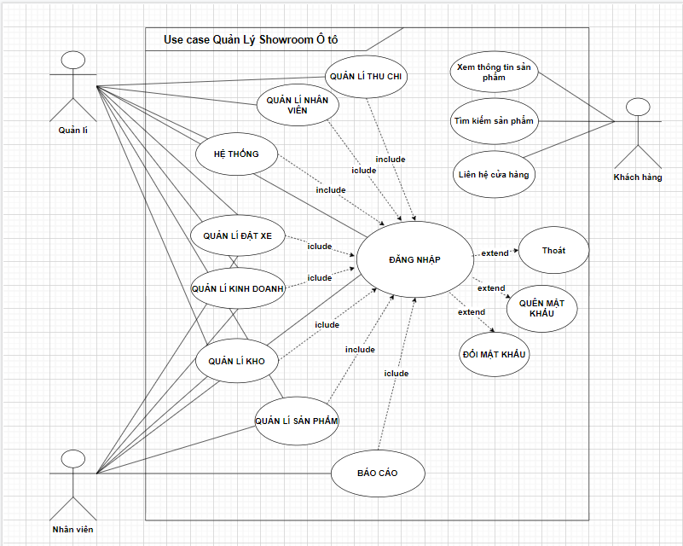

## Usercase quản lý thu chi:

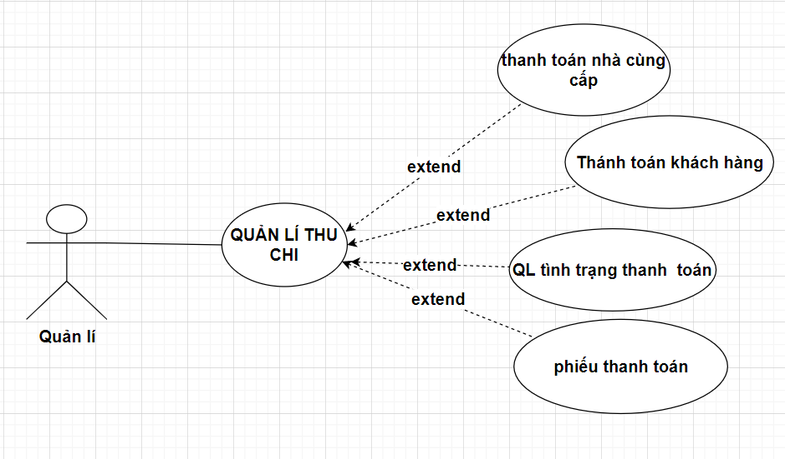

## Usercase quản lý đặt xe:

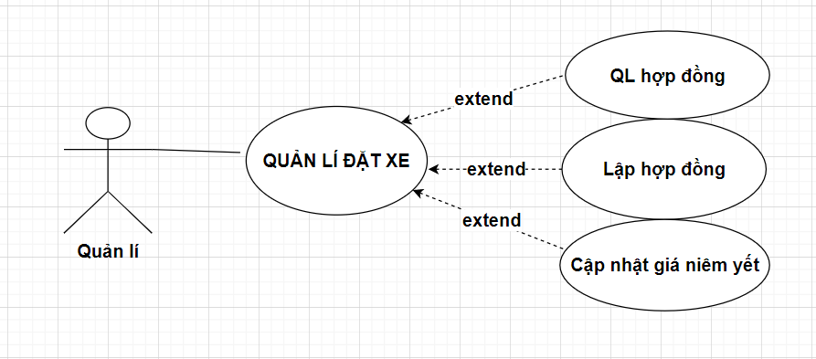

## Usercase quản lý sản phẩm

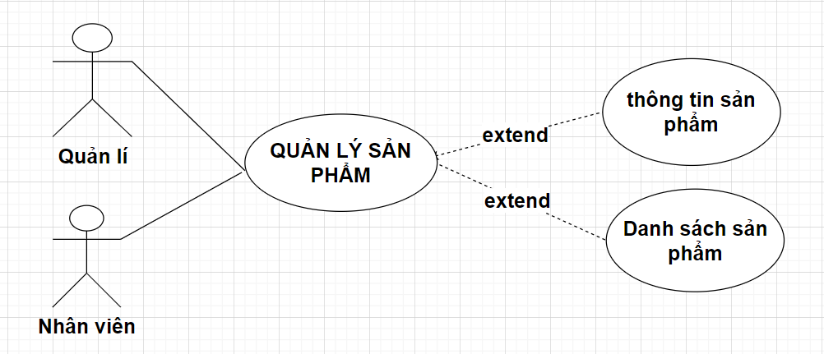

## Usercase quản lý báo cáo:

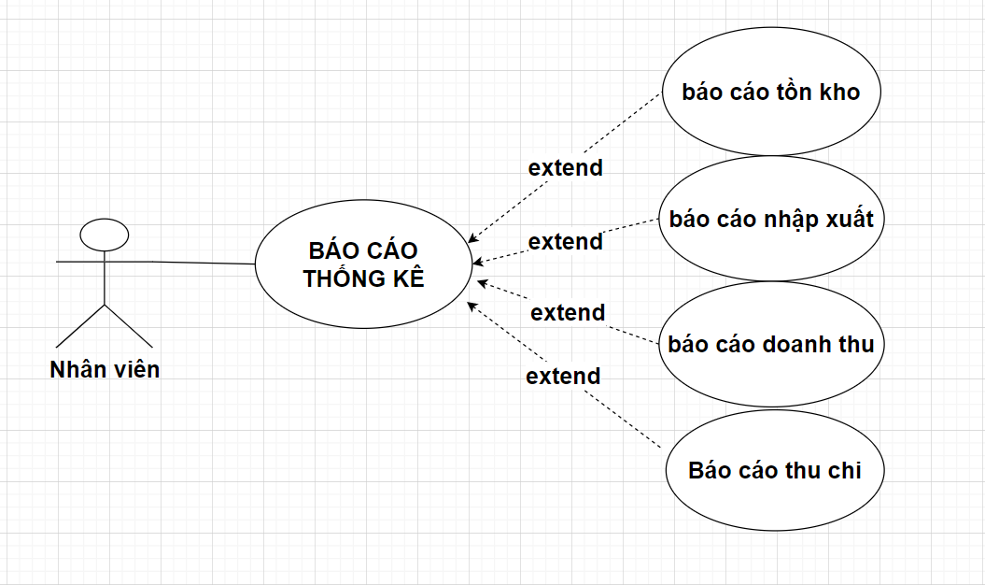

## Usercase quản lý kho xe:

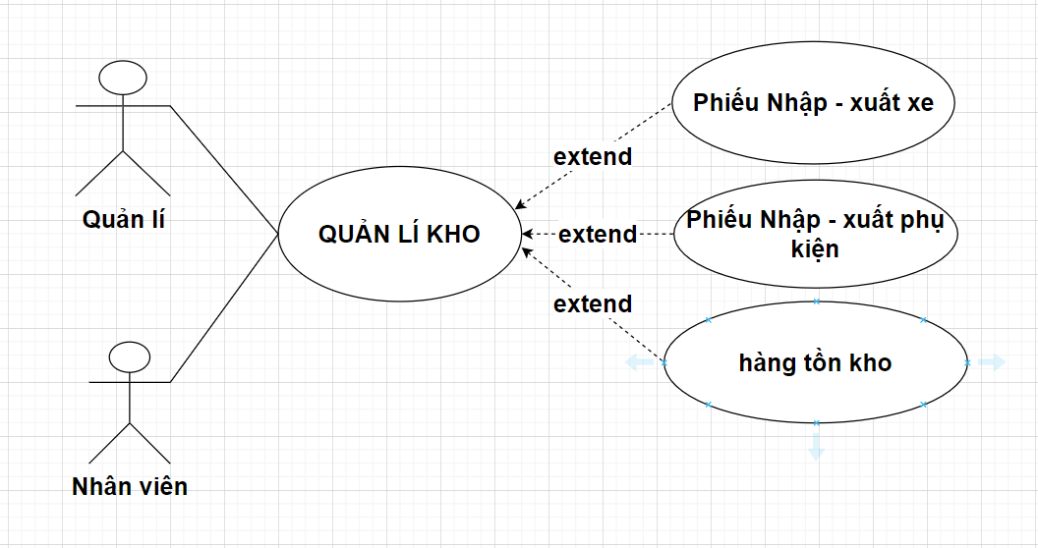

## Usercase quản lý kinh doanh:

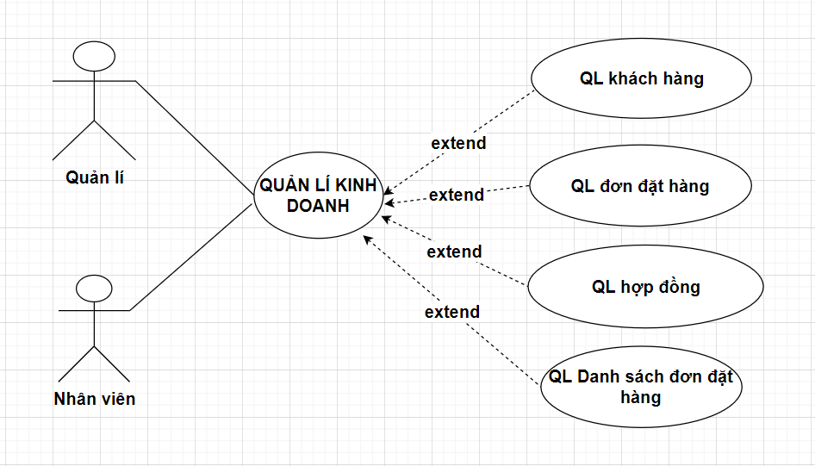

## Usercase quản lý hệ thống:

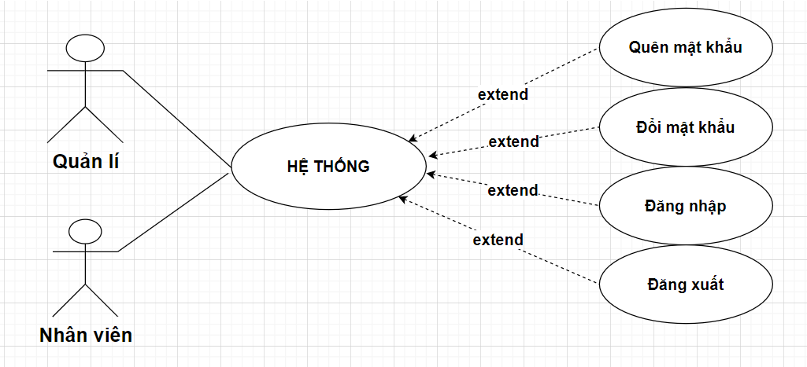

## Usercase quản lý nhân viên:

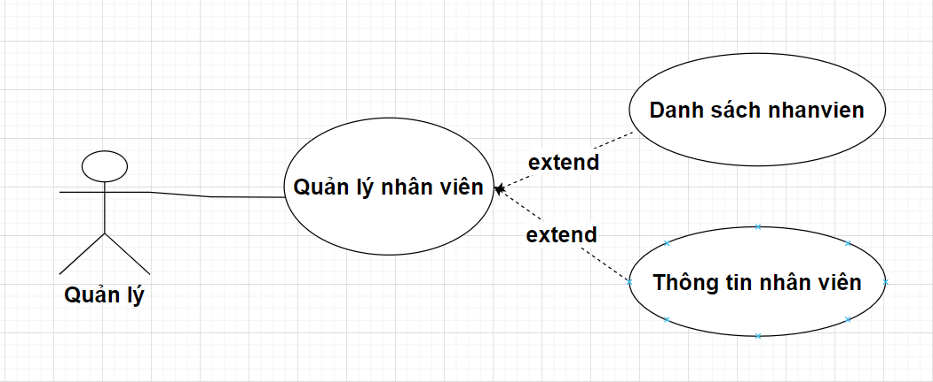

# Vẽ sơ đồ hệ thống:

## Mô hình công nghệ ứng dụng

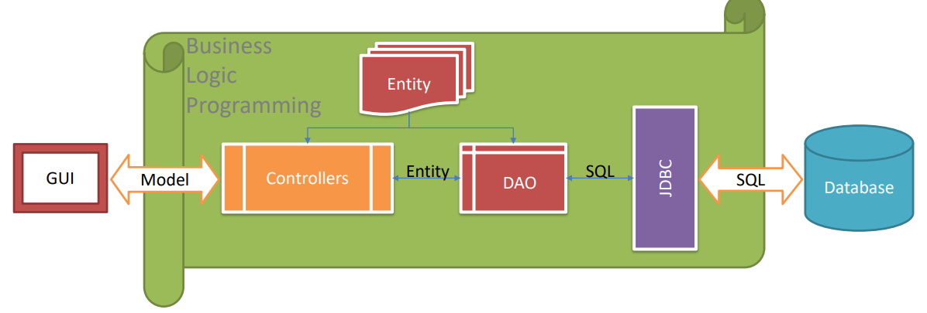

## Thực thể:

### Sơ đồ quan hệ cài đặt:

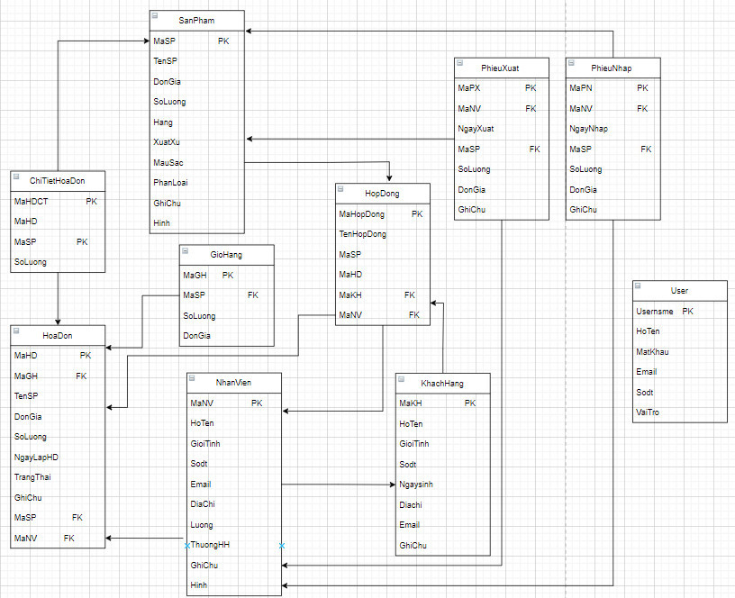

### Database diagrams:

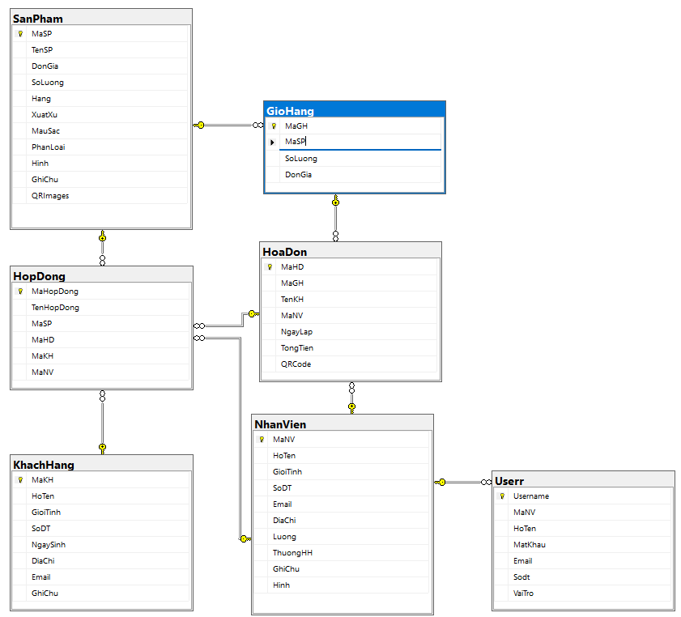

### Sơ đồ ERU:

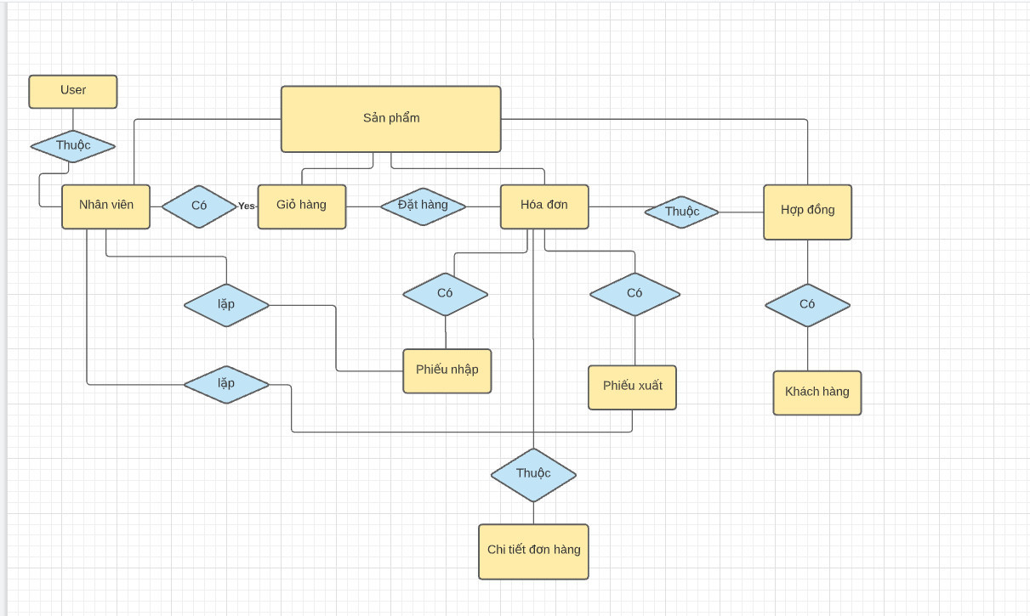

### Sơ đồ nghiệp vụ bán hàng:

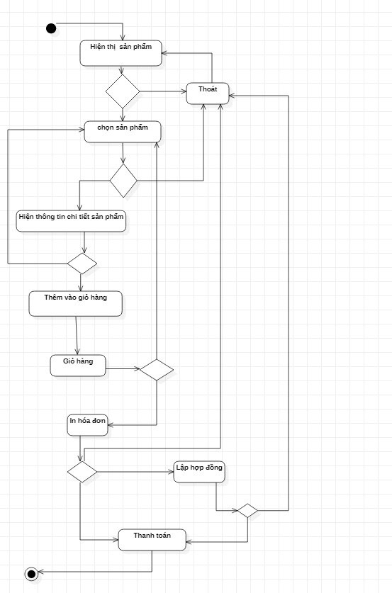

# Phát thảo giao diện bằng mockup:

## Giao diện chính:

### Màn hình chọn

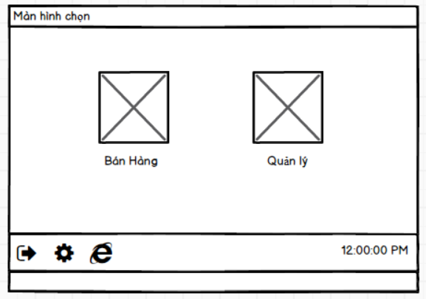

### Màn hình quản lý

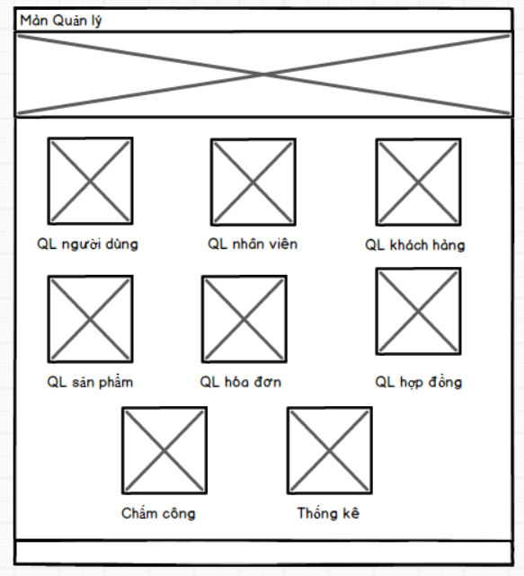

## Giao diện bán hàng:

### Giao diện dành cho khách hàng chọn sản phẩm:

#### Xem và chọn sản phẩm

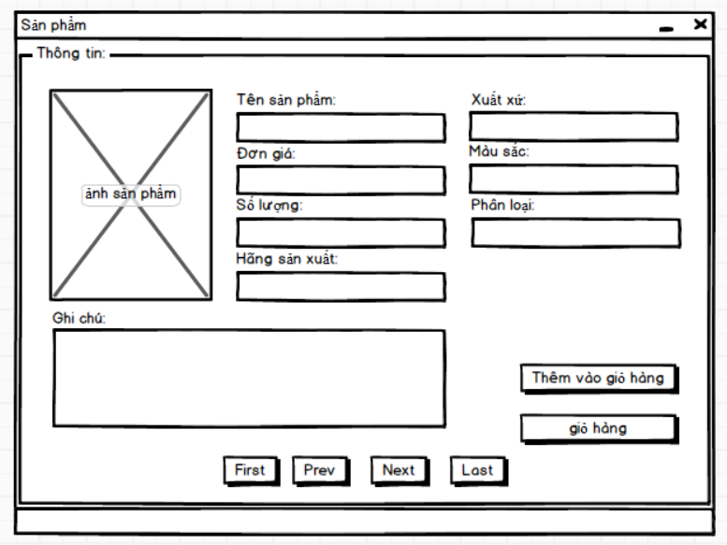

#### Giỏ hàng

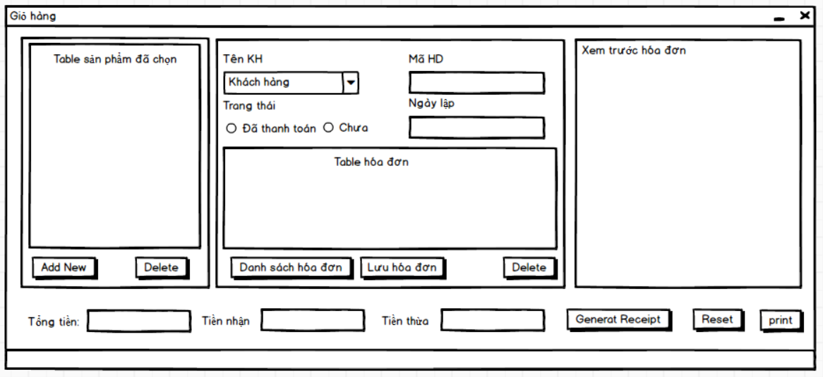

## giao diện quản lý:

### Quản lý người dùng

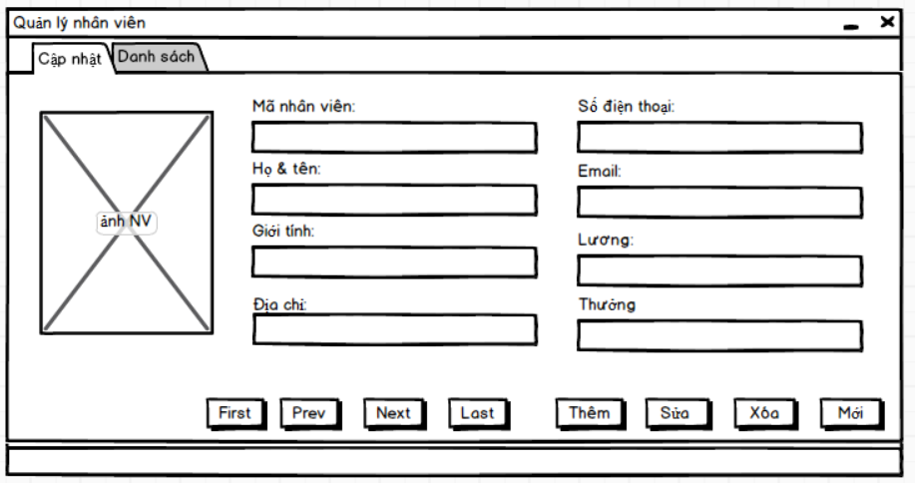

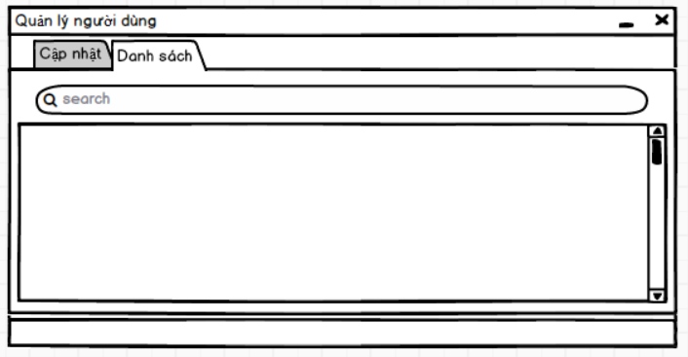

### Quản lý nhân viên

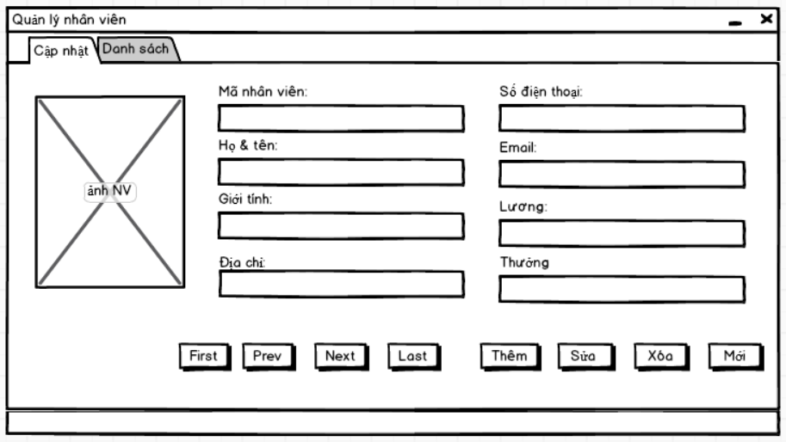

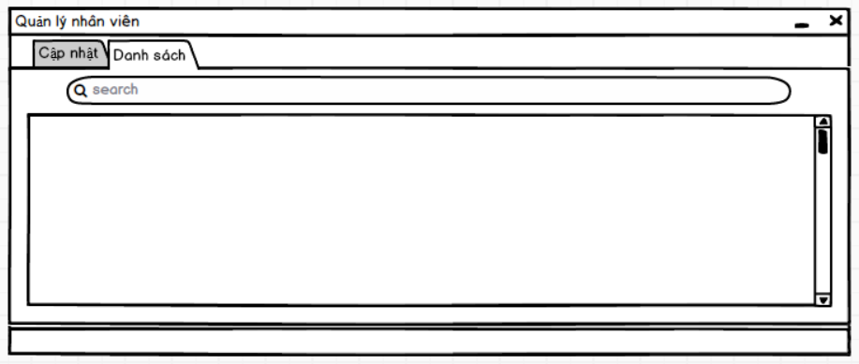

### Quản lý Sản phẩm

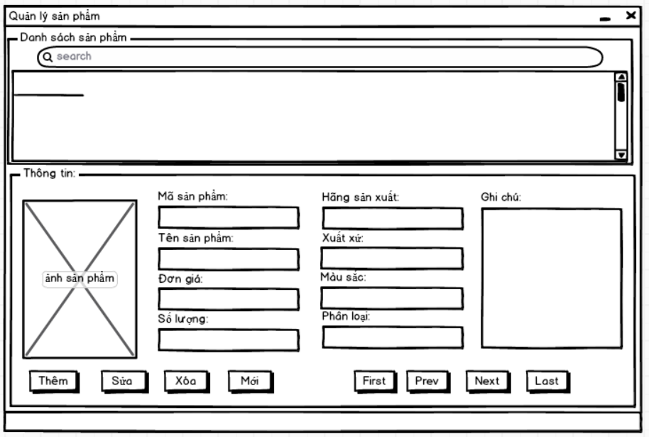

### Quản lý khách hàng

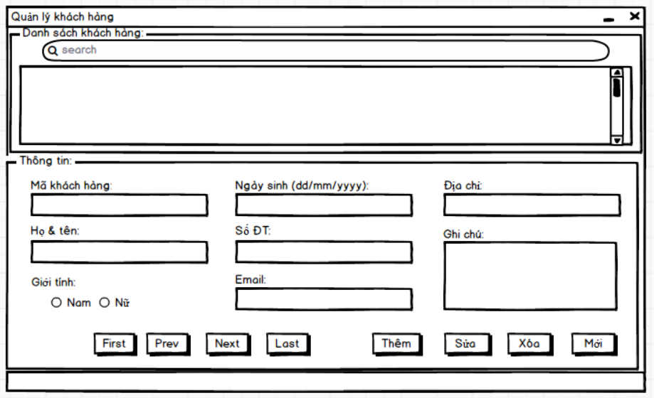

### Quản lý hóa đơn

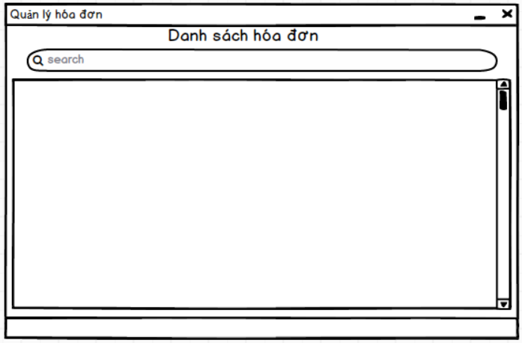

### Quản lý hợp đồng:

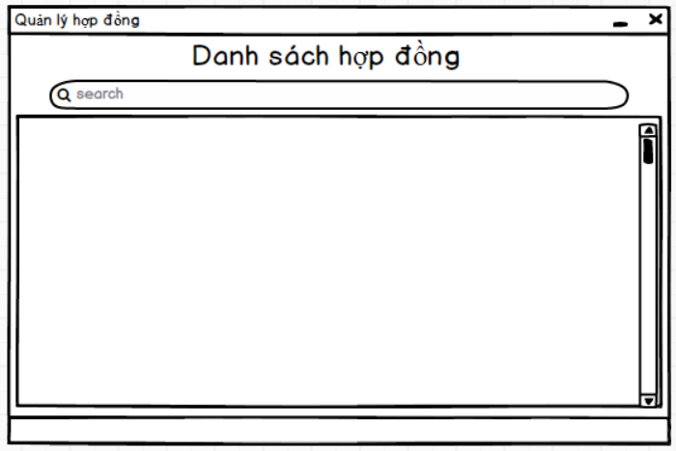

## giao diện thống kê:

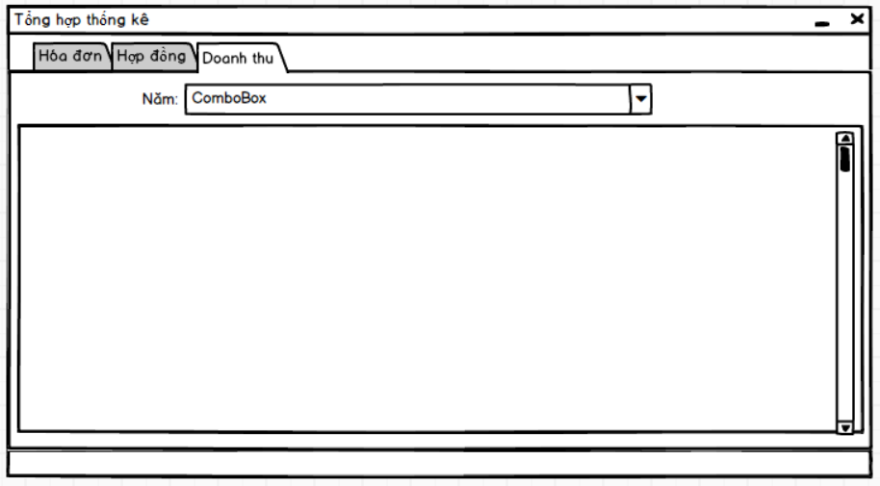

## Các giao diện hổ trợ khác

### Màn hình chào:

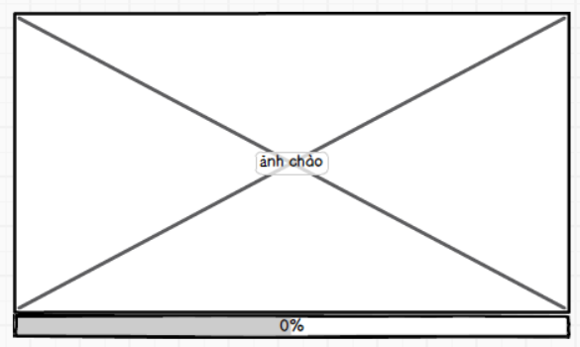

### Đăng nhập

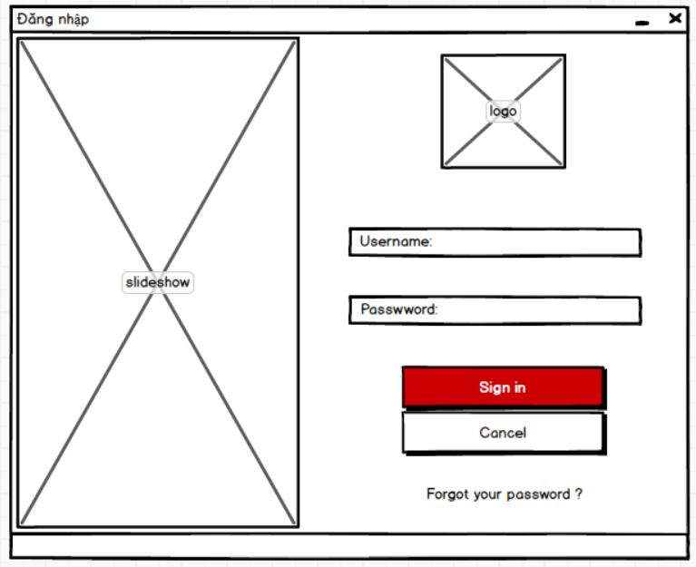

### Đổi mật khẩu

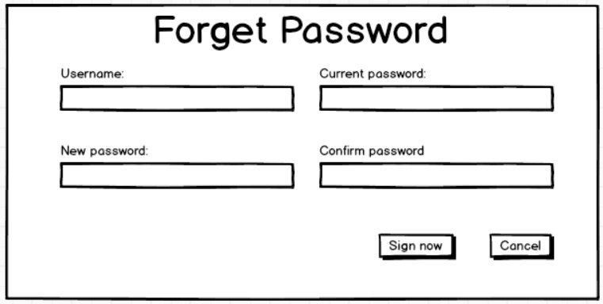

### Giới thiệu về phầm mềm

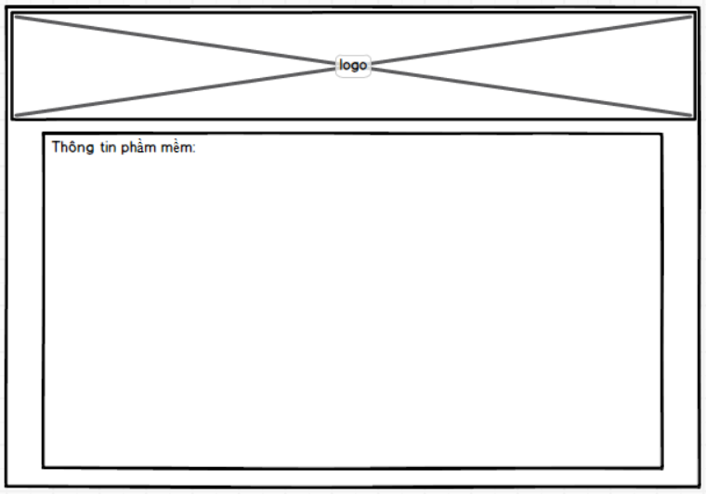

### Chọn sản phẩm:

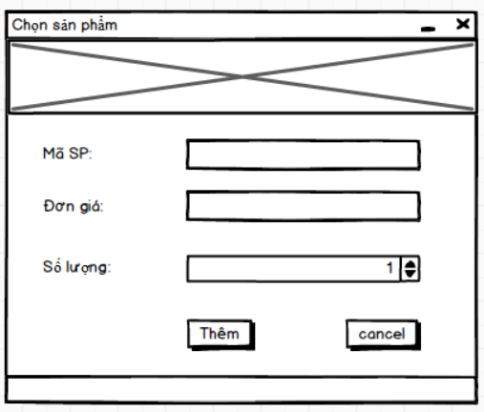

## Đặc câu hỏi, trả lời:

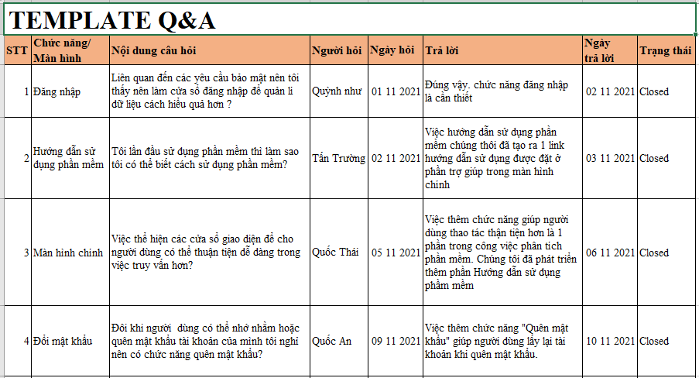

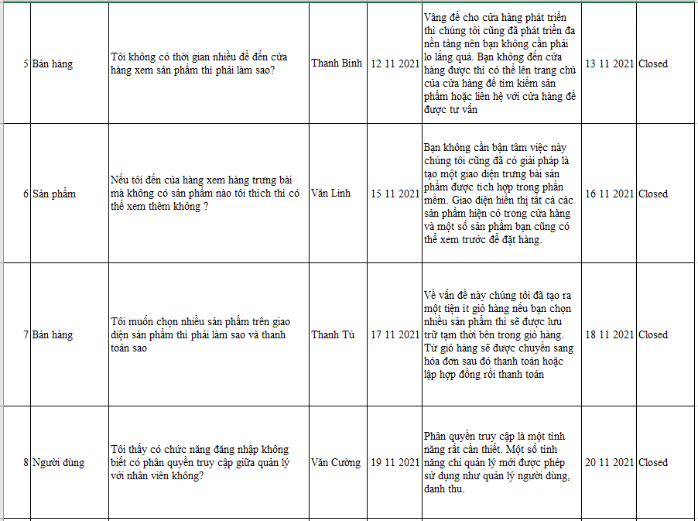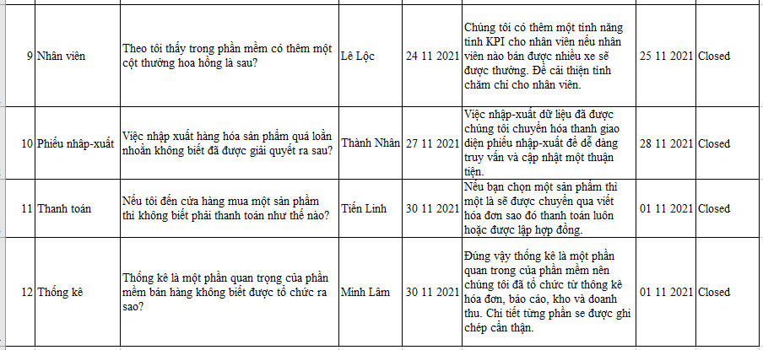

# Cơ Sở dữ liệu:

## Mô hình tổ chức lập trình cơ sở dũ liệu:

### Dao:

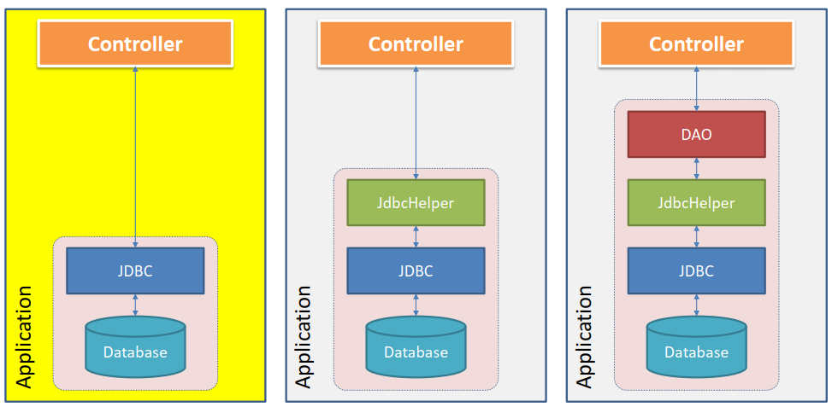

### JDBC:

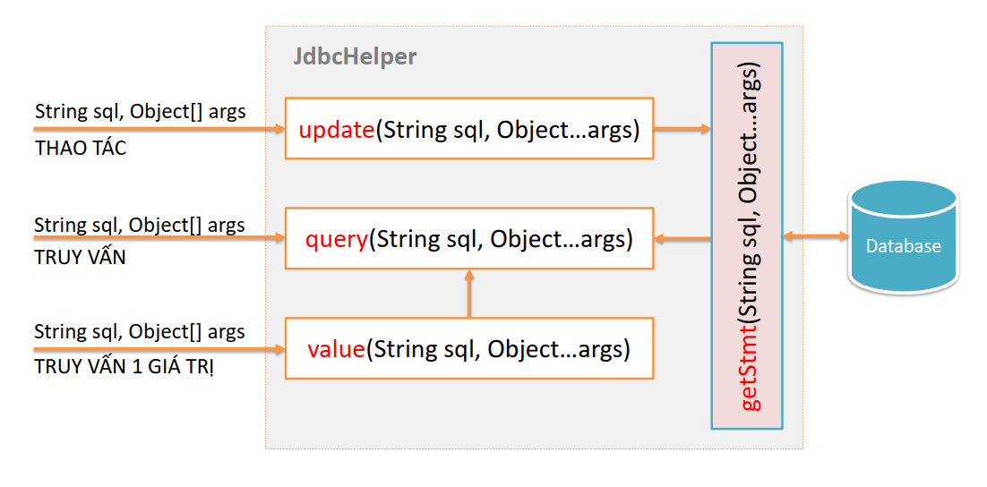

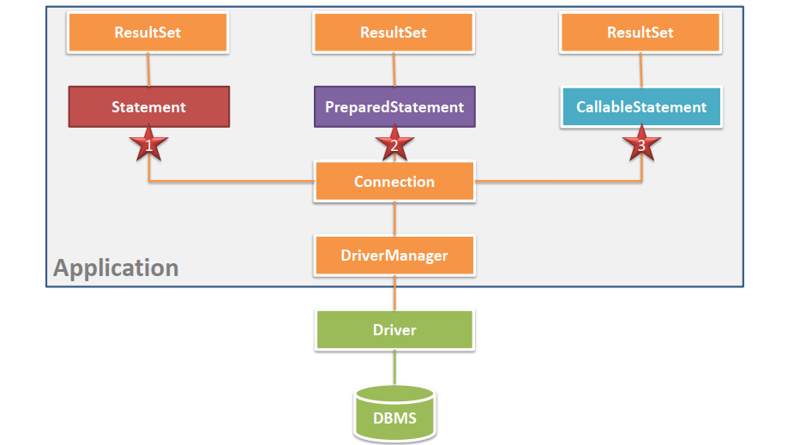

### CSDL:

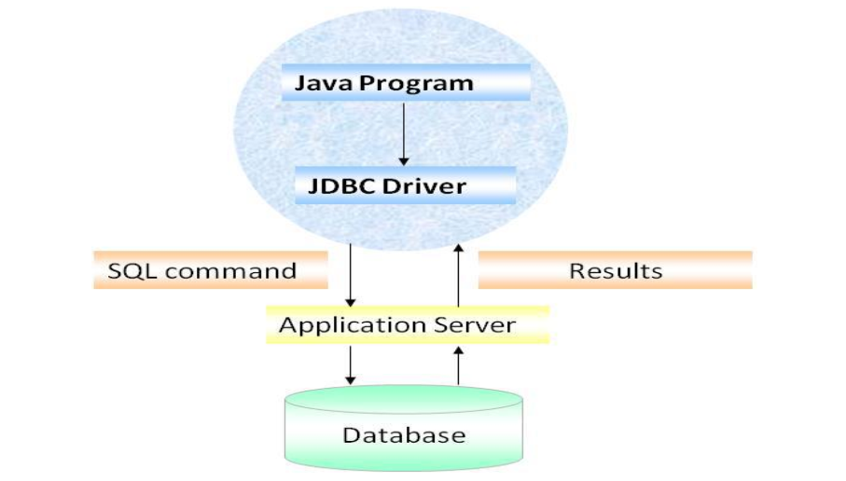

## Sơ đồ quan hệ



## Một số câu lệnh, drop proc:

### Tổng hợp – thống kê:

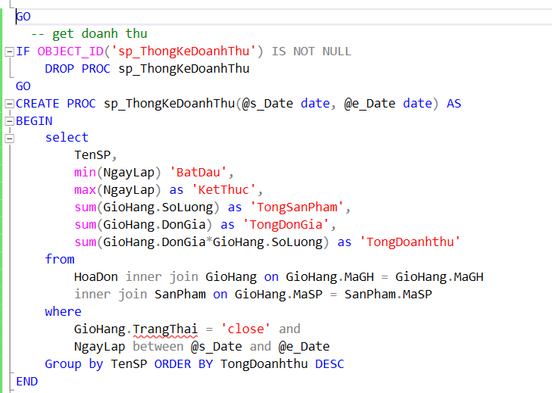

### Thống kê sản phẩm bán chạy nhất:

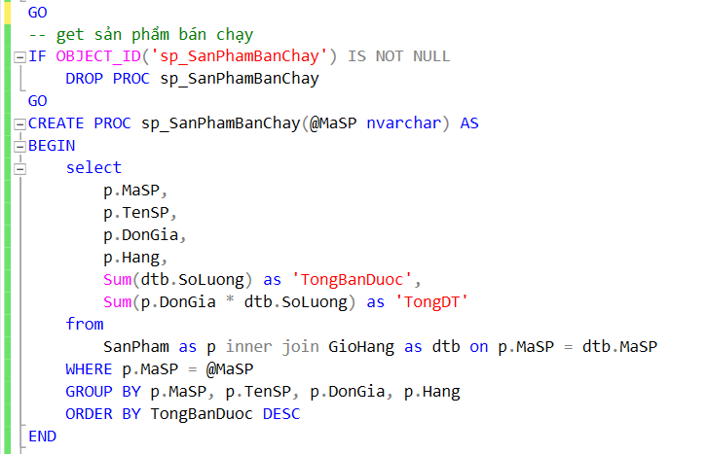

## Chi tiết các bảng:

### Bảng người dùng

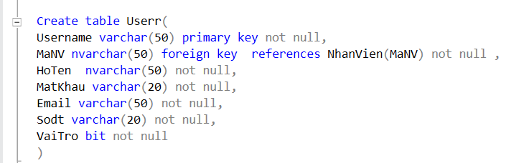

### Bảng nhân viên

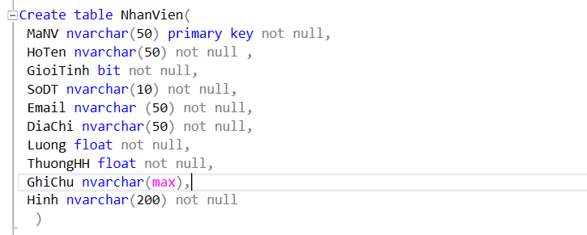

### Bảng khách hàng

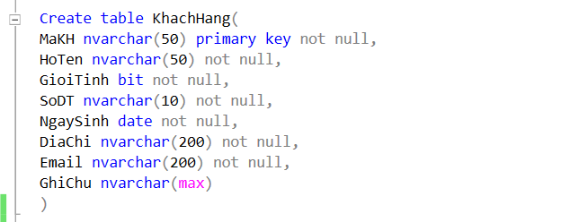

### Bảng sản phẩm

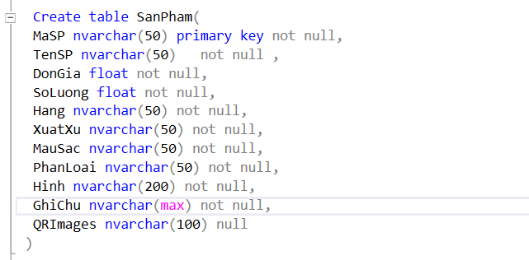

### Bảng hóa đơn

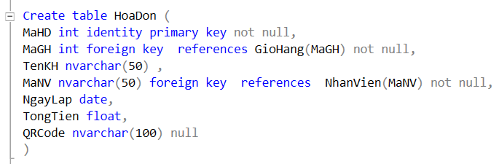

### Bảng giỏ hàng

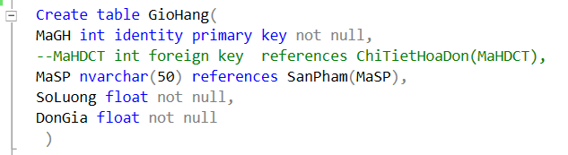

### Bảng hợp đồng

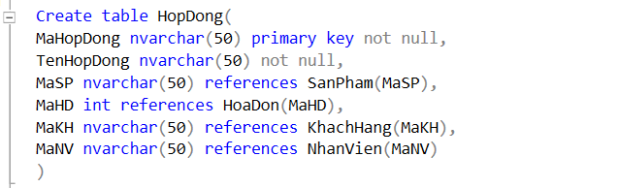

# Các Lớp tiện ích:

Mô hình lập trình với CSDL như sau:



Trong đó:

UI: các thành phần giao diện

DB: cơ sở dữ liệu

Jdbc: là lớp tiện ích cung cấp các hàm tiện ích làm việc với CSDL thông qua câu lệnh sql hoặc lời gọi thủ tục lưu

Model: là các lớp mô tả dữ liệu theo cấu trúc các bảng trong CSDL

DAO: là các lớp thao tác và truy vấn dữ liệu. Nó có nhiệm vụ chuyển đổi Model sang SQL và ngược lại.

Theo mô hình này thì lập trình giao diện làm việc với CSDL thông qua các lớp model. Model như là một gói dữ liệu được sử dụng để giao tiếp giữa giao diện và các thành phần DAO. DAO mới thực sự là lập trình CSDL nó làm nhiệm vụ nhận model từ giao diện, chuyển đổi sang SQL và sử dụng Jdbc để thực hiện các thao tác dữ liệu. Ngược lại thì truy vấn dữ liệu từ CSDL, chuyển đổi thành model để hiển thị lên các thành phần giao diện.

*Việc tách thành các phần riêng biết giúp quản lý dự án tốt hơn, dễ bảo trì nâng cấp hơn.*

Các lớp hỗ trợ chứa các phương thức tiện ích giúp thực hiện các xử lý trong ứng dụng đơn giản hơn, ngắn gọn hơn, dễ hiểu hơn. Lớp XDate và Jdbc như sau.

## XJDBC:

Chứa các phương thức thực hiện các câu lệnh thao tác và truy vấn được gọn nhẹ hơn.

package com.source.utils;

import java.sql.Connection;

import java.sql.DriverManager;

import java.sql.PreparedStatement;

import java.sql.ResultSet;

import java.sql.SQLException;

public class XJDBC {

private static String driver="com.microsoft.sqlserver.jdbc.SQLServerDriver";

private static String url="jdbc:sqlserver://localhost:1433;database=QLShowRoomEternal";

private static String username="sa";

private static String password="songlong";

static{

try {

Class.forName(driver);

}

catch (ClassNotFoundException ex) {

System.out.println(ex);

System.out.println("lỗi nek");

throw new RuntimeException(ex);

}

}

public static PreparedStatement getStmt(String sql, Object...args) throws SQLException{

Connection connection = DriverManager.getConnection(url, username, password);

PreparedStatement pstmt = null;

if(sql.trim().startsWith("{")){

pstmt = connection.prepareCall(sql);

}

else{

pstmt = connection.prepareStatement(sql);

}

for(int i=0;i<args.length;i++){

pstmt.setObject(i + 1, args[i]);

}

return pstmt;

}

public static void update(String sql, Object...args) {

try {

PreparedStatement stmt = XJDBC.getStmt(sql, args);

try {

stmt.executeUpdate();

}

finally{

stmt.getConnection().close();

}

}

catch (SQLException e) {

System.out.println(e);

throw new RuntimeException(e);

}

}

public static ResultSet query(String sql, Object...args) {

try {

PreparedStatement stmt = XJDBC.getStmt(sql, args);

return stmt.executeQuery();

}

catch (SQLException e) {

e.printStackTrace();

System.out.println(e);

throw new RuntimeException(e);

}

}

public static Object value(String sql, Object...args) {

try {

ResultSet rs = XJDBC.query(sql, args);

if(rs.next()){

return rs.getObject(0);

}

rs.getStatement().getConnection().close();

return null;

} catch (Exception e) {

throw new RuntimeException(e);

}

}

}

## XData:

Chứa các phương thức chuyển đổi thời gian và chuỗi giúp lập trình sau này khi xử lý thời gian dễ dàng hơn.

package com.source.utils;

import java.text.NumberFormat;

import java.text.ParseException;

import java.text.SimpleDateFormat;

import java.util.Date;

public class XDate {

static final SimpleDateFormat DATE_FORMATER = new SimpleDateFormat("dd/MM/yyyy");

public static Date toDate(String date, String... pattern) {

try {

if (pattern.length > 0) {

DATE_FORMATER.applyPattern(pattern[0]);

}

if (date == null) {

return XDate.now();

}

return DATE_FORMATER.parse(date);

} catch (ParseException ex) {

System.out.println(ex);

throw new RuntimeException();

}

}

public static String toString(Date date, String... pattern) {

if (pattern.length > 0) {

DATE_FORMATER.applyPattern(pattern[0]);

}

if (date == null) {

date = XDate.now();

}

return DATE_FORMATER.format(date);

}

public static Date now() {

return new Date();

}

public static Date addDays(Date date, int days) {

date.setTime(date.getTime() + days * 24 * 60 * 60 * 1000);

return date;

}

public static Date add(int days) {

Date now =XDate.now();

now.setTime(now.getTime() + days * 24 * 60 * 60 * 1000);

return now;

}

public static String DinhDangTien(double tien) {

return NumberFormat.getNumberInstance().format(tien);

}

public static double ChuyenTien(String tien) {

try {

return NumberFormat.getNumberInstance().parse(tien).doubleValue();

} catch (ParseException ex) {

}

return 0;

}

}

## MsgBox:

package com.source.utils;

import java.awt.Component;

import javax.swing.JOptionPane;

public class MsgBox {

public static void alert(Component parent, String message) {

JOptionPane.showMessageDialog(parent, message,

"Hệ thống quản lý đào tạo", JOptionPane.INFORMATION_MESSAGE);

}

public static boolean confirm(Component parent, String message) {

int result = JOptionPane.showConfirmDialog(parent, message,

"Hệ thống quản lý đào tạo",

JOptionPane.YES_NO_OPTION, JOptionPane.QUESTION_MESSAGE);

return result == JOptionPane.YES_OPTION;

}

public static String prompt(Component parent, String message) {

return JOptionPane.showInputDialog(parent, message,

"Hệ thống quản lý đào tạo", JOptionPane.INFORMATION_MESSAGE);

}

}

## Auth:

package com.source.utils;

import com.source.model.Users;

public class Auth {

public static Users user = null;

public static void clear() {

Auth.user = null;

}

public static boolean isLogin() {

return Auth.user != null;

}

public static boolean isManager() {

return Auth.isLogin() && user.getVaiTro();

}

}

## Ximages:

package com.source.utils;

import java.awt.Image;

import java.io.File;

import java.net.URL;

import java.nio.file.Files;

import java.nio.file.Path;

import java.nio.file.Paths;

import java.nio.file.StandardCopyOption;

import javax.swing.ImageIcon;

public class XImages {

public static Image getAppIcon(){

String file = "/com/source/Icon/img.png";

return new ImageIcon(XImages.class.getResource(file)).getImage();

}

public static Image getAppIconTren(){

String file = "/com/source/Icon/imgg.jpg";

return new ImageIcon(XImages.class.getResource(file)).getImage();

}

// hàm lưu ảnh và lấy ảnh nhân viên

public static void savehinhNV(File src){

File dst = new File("src/com/source/ImgNhanVien",src.getName());

if(!dst.getParentFile().exists()){

dst.getParentFile().mkdirs();

}

try {

Path from = Paths.get(src.getAbsolutePath());

Path to = Paths.get(dst.getAbsolutePath());

Files.copy(from, to, StandardCopyOption.REPLACE_EXISTING);

} catch (Exception e) {

throw new RuntimeException(e);

}

}

public static ImageIcon readHinhNV(String fileName){

File path = new File("src/com/source/ImgNhanVien", fileName);

return new ImageIcon(path.getAbsolutePath());

}

//--------------------------------------

// hàm lưu và lấy ảnh sản phẩm

public static void savehinhSP(File src){

File dst = new File("src/com/source/ImgSanPham",src.getName());

if(!dst.getParentFile().exists()){

dst.getParentFile().mkdirs();

}

try {

Path from = Paths.get(src.getAbsolutePath());

Path to = Paths.get(dst.getAbsolutePath());

Files.copy(from, to, StandardCopyOption.REPLACE_EXISTING);

} catch (Exception e) {

throw new RuntimeException(e);

}

}

public static ImageIcon readHinhSP(String fileName){

File path = new File("src/com/source/ImgSanPham", fileName);

return new ImageIcon(path.getAbsolutePath());

}

//-----------------------------------------

# những chức năng nổi bật của phần mềm:

## Bán hàng:

* Đầu tiên mở ứng dụng lên đăng nhập vào hệ thống



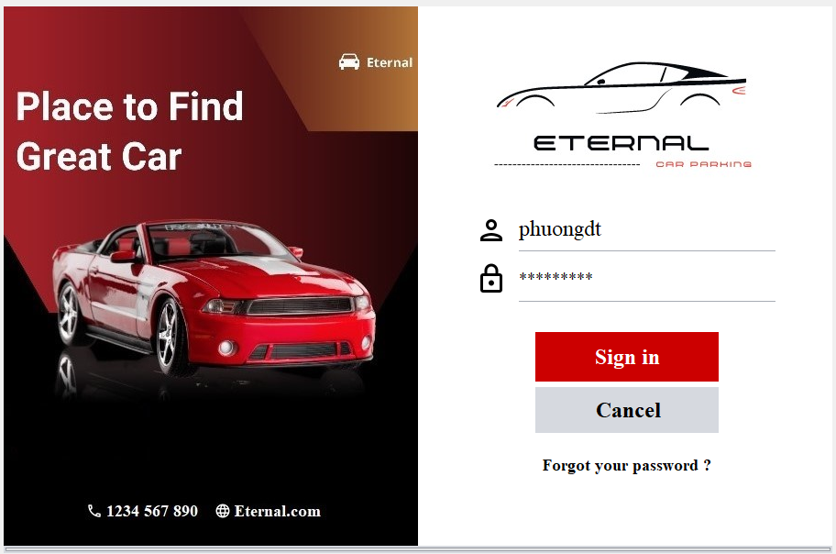

* Hiển thị màn hình chính

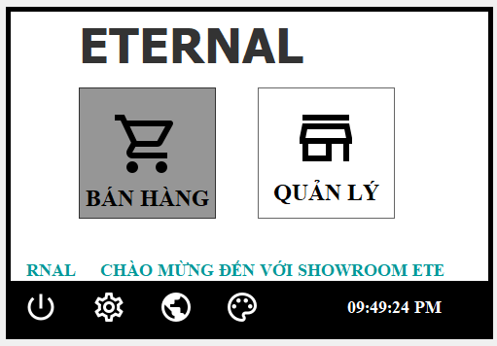

* Chọn vào bán hàng thì sẽ hiển thị form bán hàng ( form bán hàng để cho khác hàng xem và chọn sản phẩm muốn mua

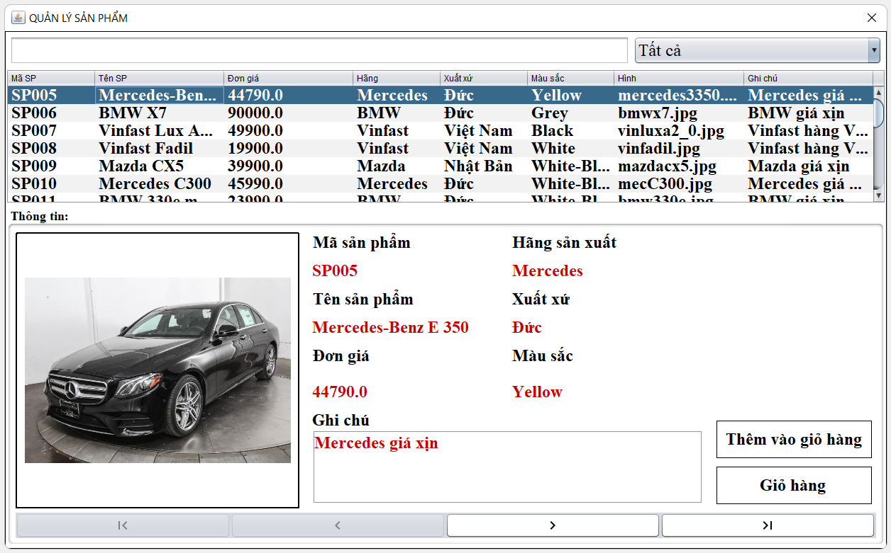

* Nếu khách hàng chọn được sản phẩm muốn mua thì sẽ nhắn vào buton thêm vào giỏ hàng thì form add sản phẩm, chọn số lượng sau đó sẽ đc thêm vào giỏ hàng.

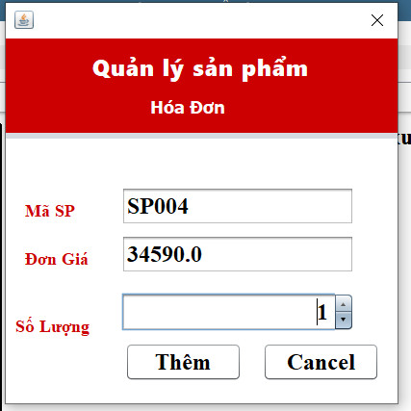

* Nếu khách hàng muốn thanh toán thì nhân viên sẽ thao tác nhắn vào button giỏ hàng thì form giỏ hàng sẽ được mở lên

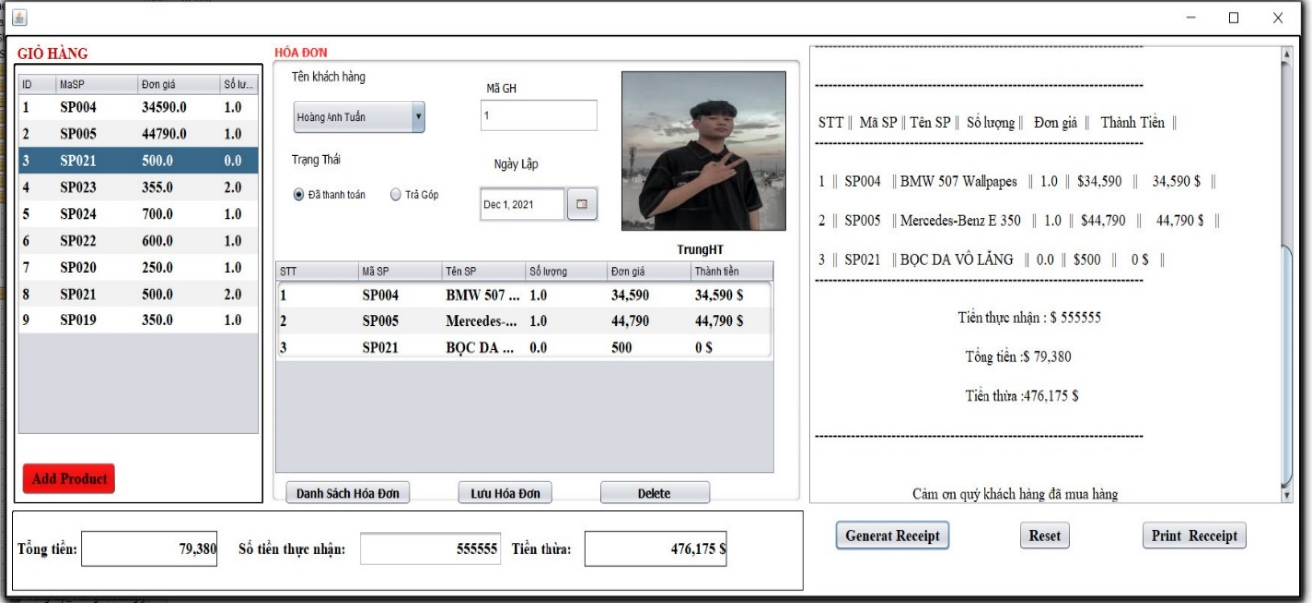

* Nhân viên bán hàng sẽ nhập vào các thông tin cần thiết. Nhận tiền nhập tiền và lưu hóa đơn.
* Hóa đơn sẽ được lưu vào danh sách hóa đơn

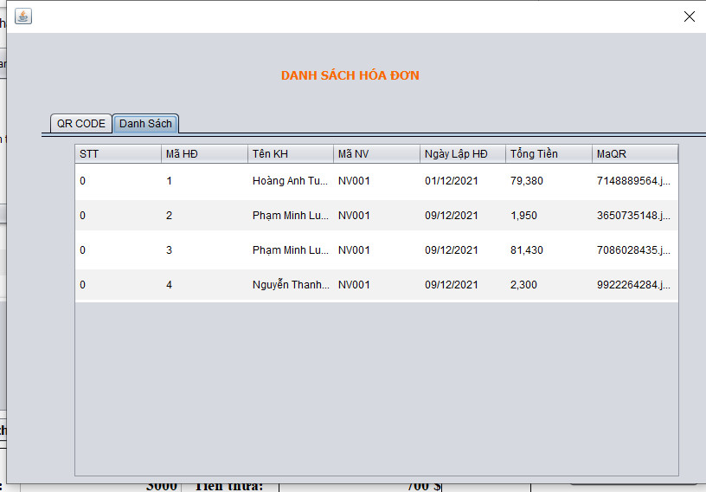

* Hóa đơn có thể dùng mã QR code để xem (dùng điện thoại hoặc công cụ quét mã để xem)

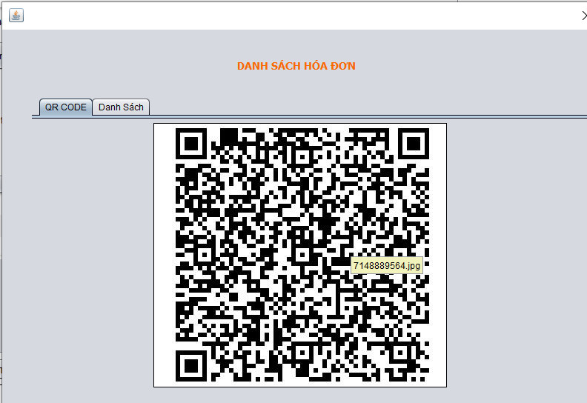

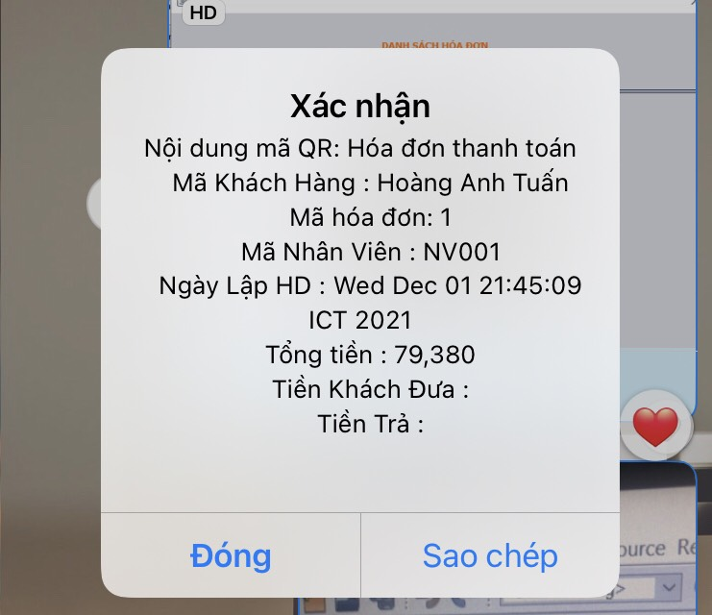

* Sau đó nhắn vào button **Generat Receipt** để có thể xem trước hóa đơn hoặc nhắn vào button **Print Recceipt** để in hóa đơn

## Quản lý sản phẩm bằng mã QR code:

* Khi nhập sản phẩm vào kho thì sản phẩm sẽ được random 1 mã QR code.
* Mỗi sản phẩm sẽ được tạo 1 mã QR code để tiện cho việc quản lý tìm kiếm nhập sản phẩm.
* 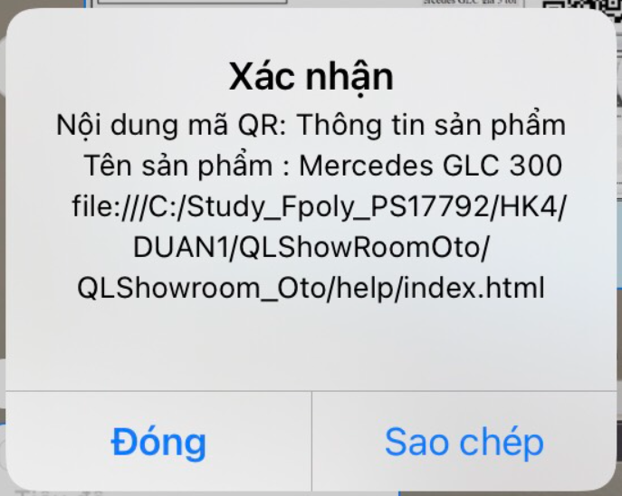

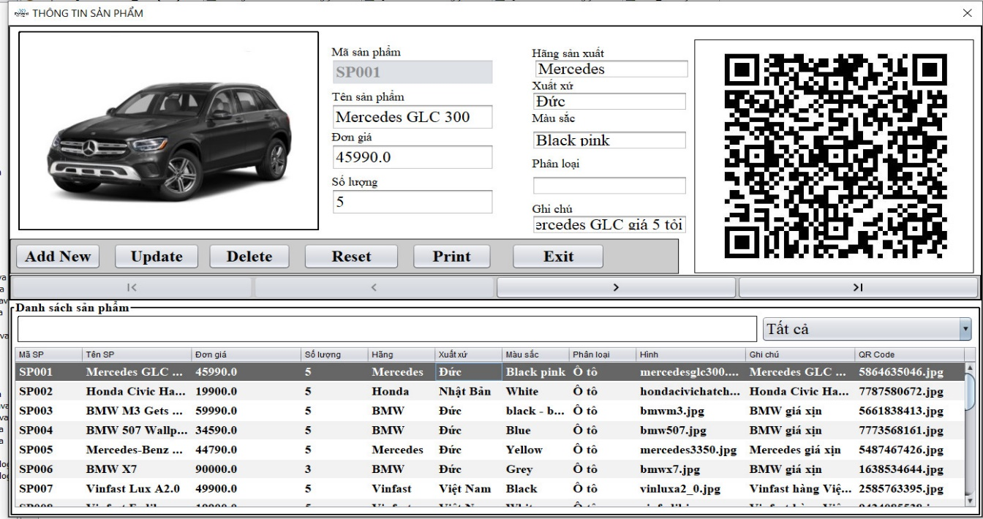

# Unit test:

Test module: Giao diện và chức năng của phần mềm quản lý bán hàng SHOWROOM ÔTÔ

Ngày bắt đầu: 01/12/2021

Ngày kết thúc: 11/12/2021

**UNIT TEST REPORT**

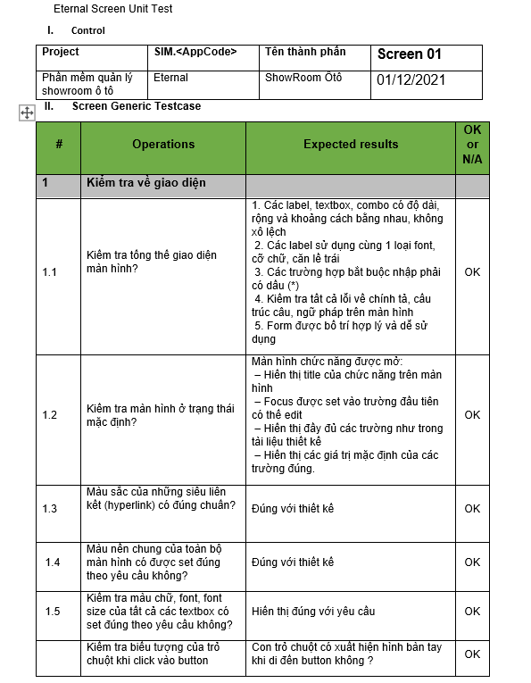

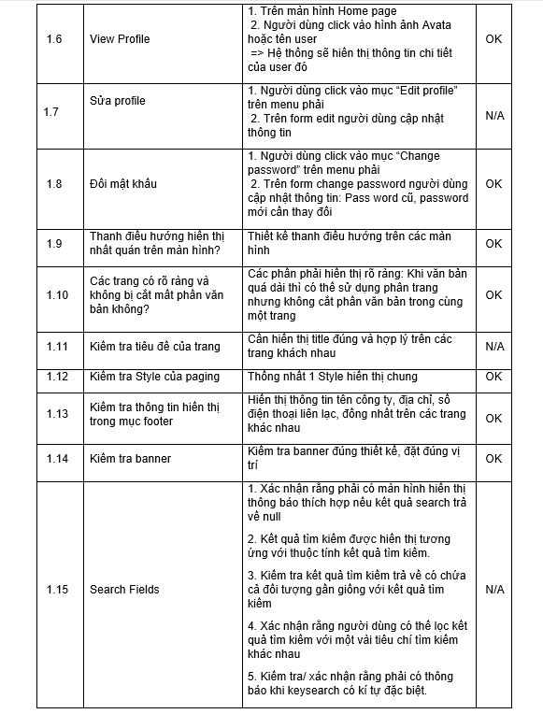

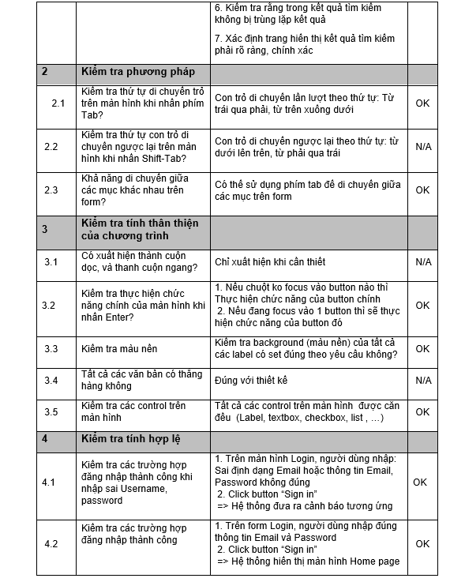

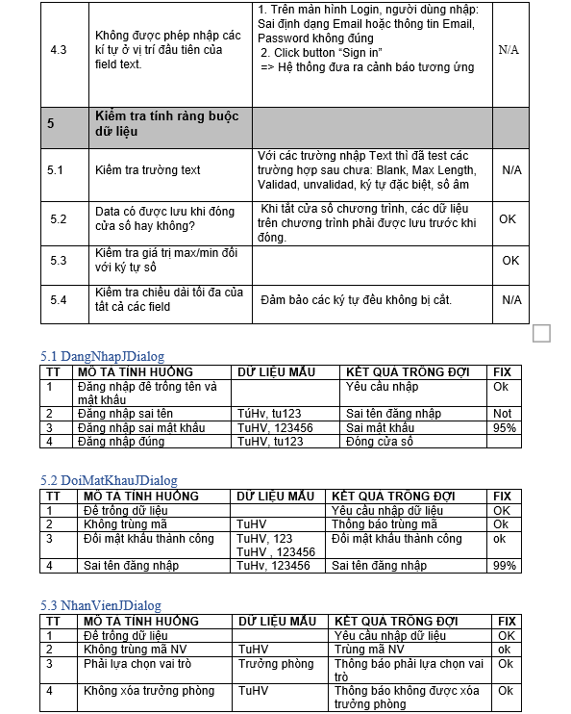

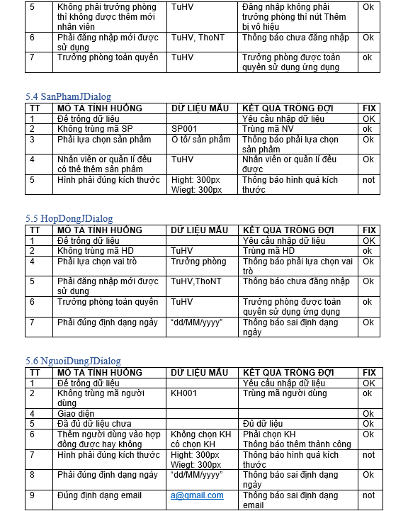

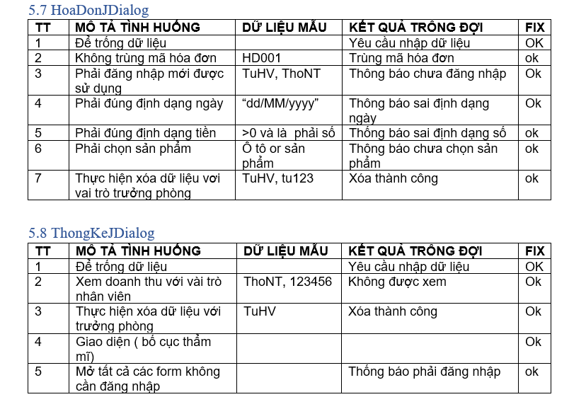

# ĐÓNG GÓI VÀ KIỂM TRA



## Hướng dẫn chuyển đổi jar thành exe

* Sử dụng phần mềm EXE4J để chuyển đổi jar sang exe
* Sử dụng phần mềm InnoSetup để đóng gói

## Hướng dẫn triển khai

* Cài SQL Server 2008 trở lên
* Tạo CSDL QLShowRoomOto bằng cách chạy file QLShowRoomOto.sql
* Cài đặt JDK 1.8 trở lên
* Chạy file setup

## Hướng dẫn sử dụng phần mềm

* Đăng nhập với tài khoản username: phuongdt và password: phuong123
* Cấp các tài khoản có vai trò là trưởng phòng
* Đăng nhập tài khoản mới và xóa tài khoản admin
* Xem hướng dẫn sử dụng trong menu trợ giúp của phần mềm

# Hướng phát triển:

Về giao diện: thiết kế giao diện dễ nhìn, bắt mắt hơn.

Về chức năng:

* Nhập và xuất dữ liệu chuyên nghiệp hơn.
* Tối ưu hóa được code giúp phần mềm chạy nhanh hơn.
* Có thể tìm kiếm thông tin bằng mã QR.
* Thống Kê thông tin bằng biểu đồ.
* Thống Kê được nhiều thông tin hơn.
* Đăng nhập tiện lợi

# Ngồn tham khảo:

* Youtube :

+ <https://www.youtube.com/channel/UCDpZHFIr7MpHXcw1RKpvtDw>

+ <https://www.youtube.com/channel/UCFtw9CfTfMKU9aHZsT2teYg>

+ <https://www.youtube.com/channel/UCA1UW__WEiBd1bmzyKlBUyw>

* GitHub:

+ <https://github.com/rodriguesabner/QR-Code-em-Java>

# Nhận xét chung trong quá trình phát triển sự án:

1. Thuận lợi:

Được Thầy hướng dẫn tận tình qua các workshop.

Được tham khảo nhiều phần mềm đã được phát triển trước đó.

Nhóm có sự phối hợp phân chia công việc.

Hầu hết các kiến thức cần để thực hiện các công việc đã được gợi mở hoặc cung cấp.

Bước đầu có những kết quả tốt, các kinh nghiệm nghiên cứu có giá trị cho từng thành viên.

1. Khó khăn:

Các thành viên trong nhóm còn hơi thụ động, chưa tích cực chủ động gợi ý các ý tưởng cho các công việc.

Một số nghiệp vụ, kiến thức còn khá mới so với sự hiểu biết chung của nhóm.

Các báo cáo của nhóm chưa thực sự đầy đủ, còn rất nhiều thiếu sót, đa phần là một vài ví dụ … Vì khối lượng công việc thực tế thì sẽ rất nhiều.

Chưa kiểm soát được thời gian trong quá trình làm dự án

Tình hình dịch bệnh khó khắn nên không thể họp nhóm để phát triển dự án.

1. Giải pháp:

Chủ động tạo cuộc bằng google meet.

Leader lập bản phân công kế hoạch cho từng thành viên.

Chủ động tham khảo trên mạng

Có những vấn đề chưa rõ có thể hỏi thầy trợ giúp

Các thành viên chủ động tích cực tìm hiểu với nhau, cùng nhau hỗ trợ nhóm trưởng đề ra các công việc cần làm và tham gia công việc tích cực.

Tập luyện thêm việc trình bày các nghiên cứu, các báo cáo và kiến thức mới để nâng cao năng lực, kĩ năng tất cả thành viên.

Thu hẹp đề tài để tránh việc bị quá sức với khối lượng công việc khổng lồ.

Lắng nghe kĩ các ý kiến của Thầy để kịp thời sửa chữa, bổ sung, hoàn thiện dự án.

**LỜI CẢM ƠN**

TRÊN ĐẦY LÀ TỔNG HỢP HẦU HẾT CÁC NỘI DUNG NHÓM 5 PHẦN MỀN QUẢN LÝ SHOWROOM ÔTÔ ĐÃ BÁO CÁO TRONG SUỐT THỜI GIAN HỌC TẬP MÔN DỰ ÁN 1, VẪN CÒN RẤT NHIỀU THIẾU SÓT. NHÓM 5 CHÚNG EM RẤT CẢM ƠN THẦY TÚ ĐÃ THEO DÕI, ĐỘNG VIÊN, GÓP Ý, CHỈNH SỬA TẬN TÌNH CHO CHÚNG EM TRONG SUỐT QUÁ TRÌNH HỌC TẬP. NHÓM EM SẼ RÚT KINH NGHIỆM TRONG CÁC MÔN HỌC SAU CÓ LIÊN QUAN.

**ĐẠI DIỆN NHÓM 5:**

**Thành viên: Dương Thanh Phương**